**Федеральное государственное образовательное бюджетное учреждение высшего образования**

**ФИНАНСОВЫЙ УНИВЕРСИТЕТ при ПРАВИТЕЛЬСТВЕ РФ Факультет прикладной информатики и информационных технологий Кафедра «Бизнес-информатика»**

**ОТЧЕТ 1**

**Практическая работа по Orange**

*Руководитель:*

*Шинкарев Александр Сергеевич*

*Студент: Макеев Георгий Александрович,*

*группа ЗБ-БИ19-1*

*Москва 2023*

Загрузили данные iris.

Соединим сущность File с Data Table.

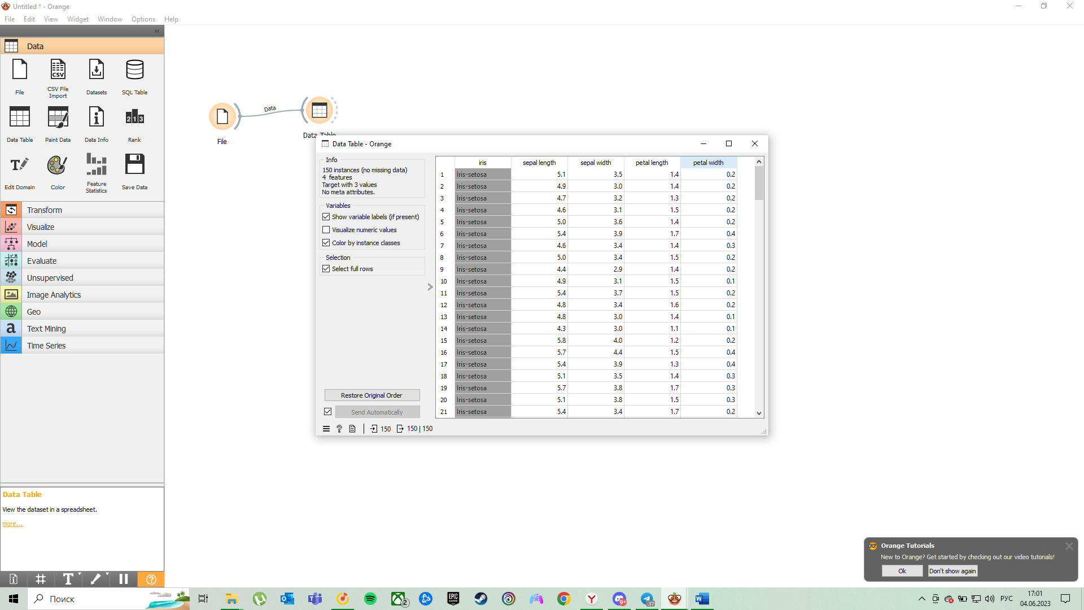

Выберем колонки

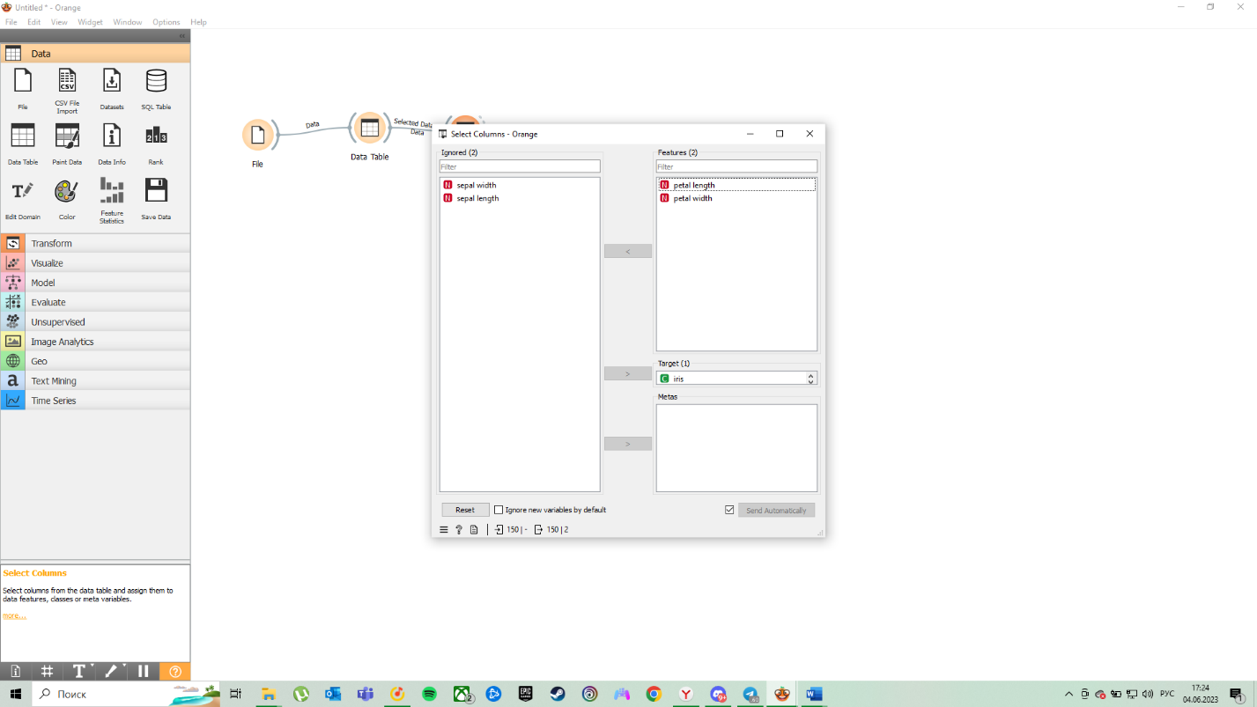

Выставим ключевые оценки:

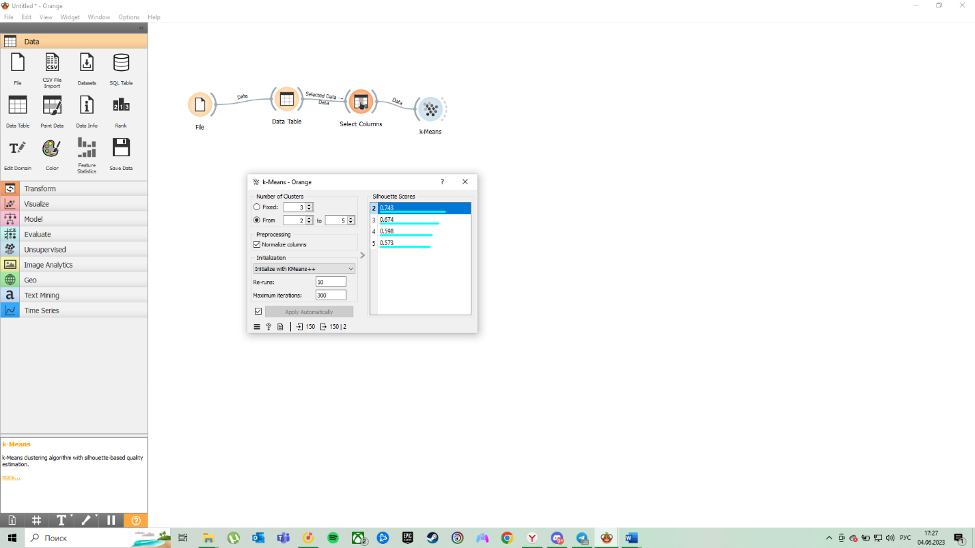

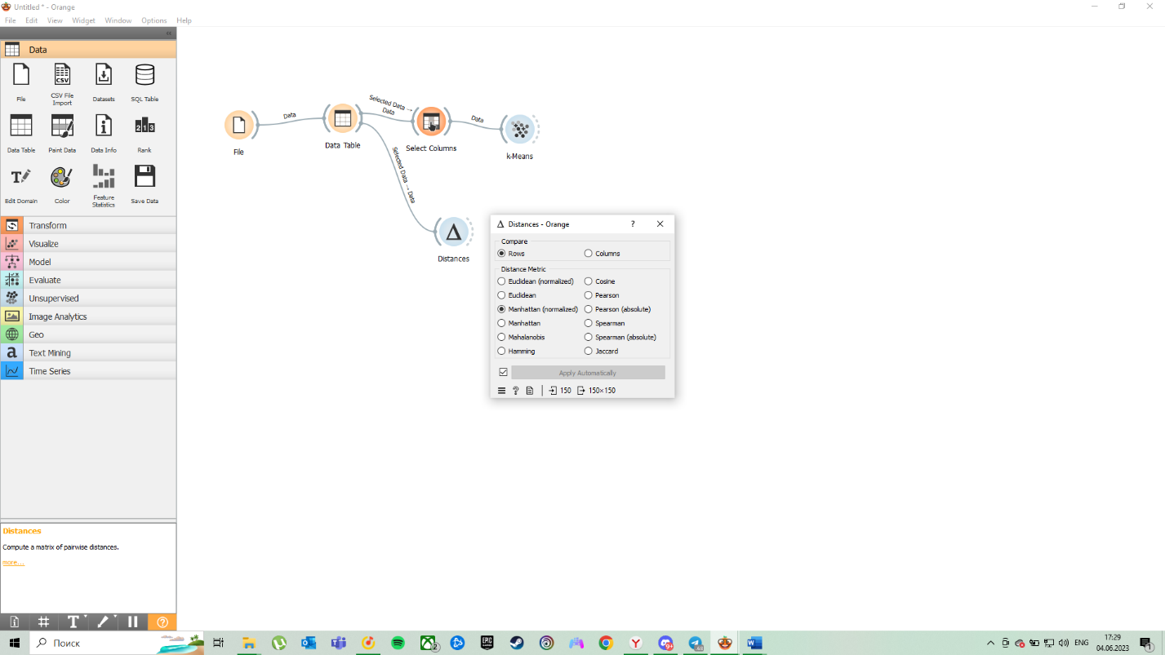

Создам виджет Hierarchical Clustering на 3 кластера

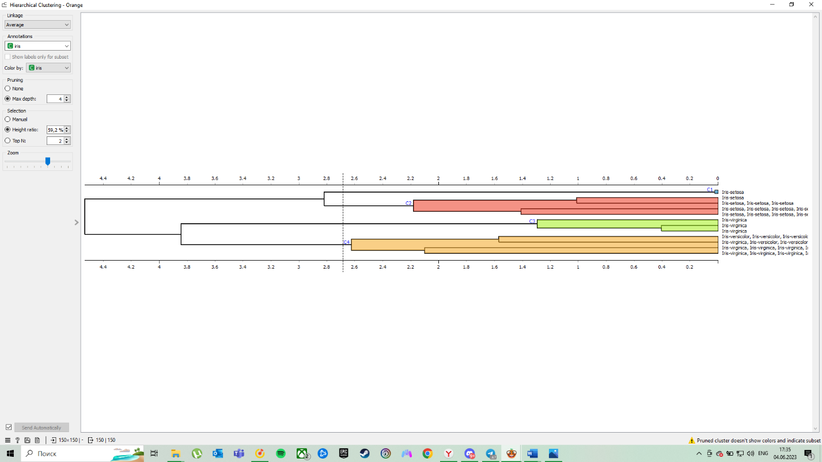

5 кластеров:

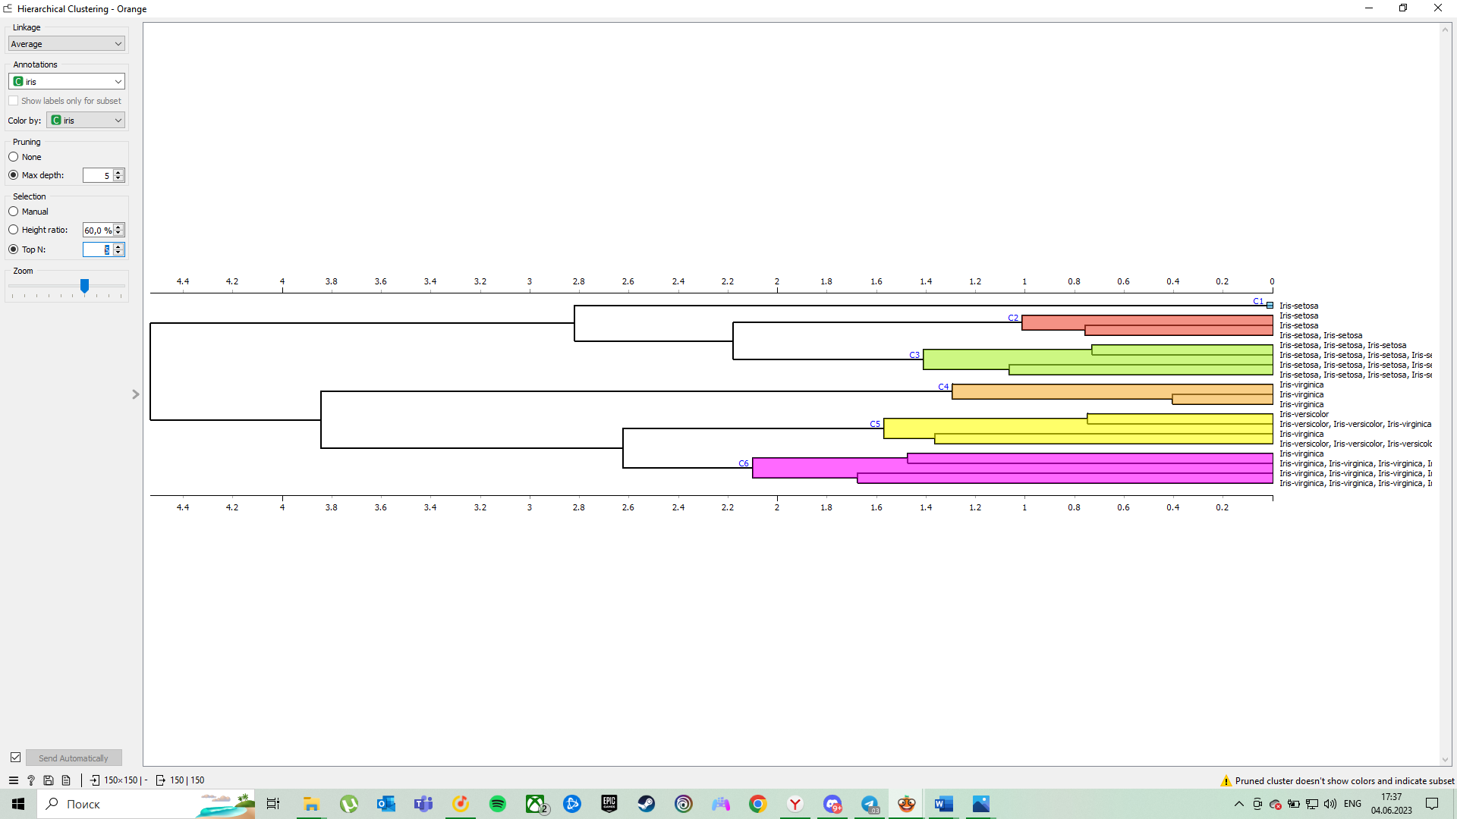

Итоговая точечная диаграмма:

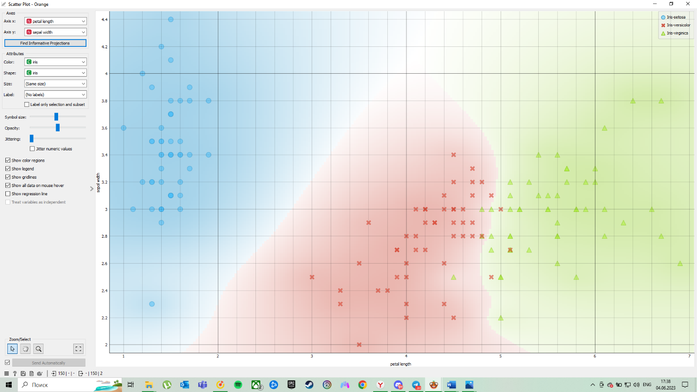

**Заключение**

На основании анализа данных по ирисам были выделены кластеры по размерам (длина и ширина) лепестка и стебля.

Можно сделать вывод о важности визуализации данных.